宁夏葡萄酒与防沙治沙职业技术学院
“不忘初心、牢记使命”主题教育
简 报
第36期
学院主题教育领导小组办公室 2019年11月5日

党员帮带联系形式新 班级文化建设有亮点

为切实把学院关于主题教育的各项要求落到实处，结合基层实际，增强主题教育的针对性和实效性，把问题整改贯穿主题教育全过程。防沙与治沙工程系党支部紧扣“不忘初心牢记使命”主题教育，落实立德树人根本任务，创立“党建+班级”模式，夯实党建工作，确保主题教育取得扎实成效。
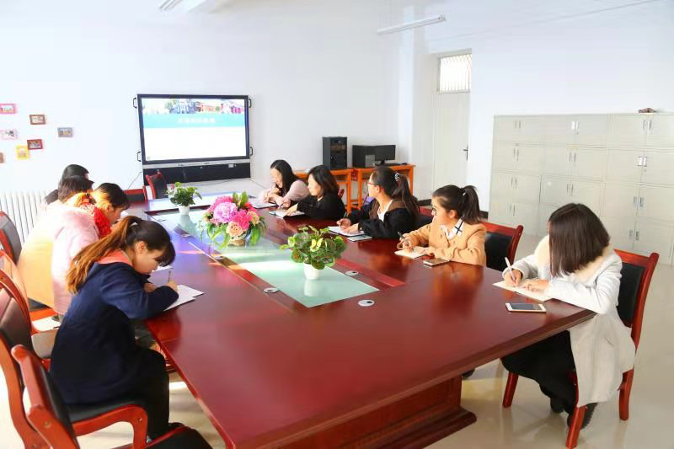
防沙治沙工程系党支部提出倡议，系部党员每人联系一个班级，克服走马观花式的调研，要对所联系班级的学生思想动态进行“解剖式”的调查和研究，把调研成果转化为解决实际问题的举措。党员以班级为单位，在基层组织开展主题班级活动，传播时代精神与精髓文化，用新思想铸魂育人，切实承担起学生健康成长指导者和引路人的责任。
此次活动实现了从整体到局部、从支部到基层、从党员到团员，有序层层渗透。用先进思想和文化同专业发展相结合，为学生成长铺垫道路，为其成才奠定基础，既发挥了党建文化的先进性，又良好地促进了校园文化建设，共同获得良好效益。
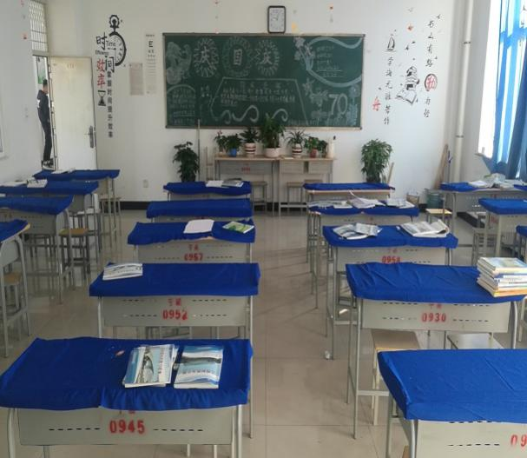

报：自治区“不忘初心、牢记使命”主题教育领导小组办公室，自治区第二批主题教育第七巡回指导组。
送：学院“不忘初心、牢记使命”主题教育领导小组成员。
发：各党支部。

